Logotipo do cliente

FinControl
Cliente: Adler Diniz de Souza

Release00 - FinControl
DOCUMENTO DE REQUISITOS

Versão <X.X>



SWFactory Consultoria e Sistemas Ltda
Rua Santana, 179, sala 306/308
CEP: 37200-000 Lavras – MG
(35) 3822-8148
http://www.swfactory.com.br

Revisões do Documento
Revisões são melhoramentos na estrutura do documento e também no seu conteúdo. O objetivo primário desta tabela é a fácil identificação da versão do documento. Toda modificação no documento deve constar nesta tabela.
Data | Versão | Descrição | Autor
dd/mm/aaaa | x.x

Auditorias do Documento
Auditorias são inspeções conduzidas o SEPG – Software Engineer Process Group (Grupo de Engenharia de Processo de Software), e tem por objetivo garantir uma qualidade mínima dos artefatos gerados durante o processo de desenvolvimento. Essa tabela pode ser utilizada também pelo GN – Gerente da Área de Negócio com o objetivo de documentar a viabilidade do mesmo.
Data | Versão | Descrição | Autor
dd/mm/aaaa | x.x
ÍNDICE
1. Introdução 3
1.1 Convenções, termos e abreviações 4
1.1.1 Identificação dos Requisitos 4
1.1.2 Prioridades dos Requisitos 4
2. Visão geral do Produto/serviço 5
2.1 Abrangência e sistemas relacionados 5
2.2 Descrição do cliente 5
2.3 Descrição dos usuários 5
2.3.1 <Nome de um tipo específico de usuário> 5
2.3.2 <Nome de outro tipo específico de usuário > 5
2.3.3 … 5
3. Requisitos funcionais 5
3.1 Entidade Usuário 5
3.2 Entidade Categoria 8
3.3 Entidade Receita 10
3.4 Entidade Despesa 11
3.5 Entidade Banco 11
3.X Relatórios 12
4. Requisitos não funcionais 17
4.1 Usabilidade 18
4.2 Confiabilidade 18
4.3 Desempenho 18
4.4 Segurança 18
4.5 Distribuição 19
4.6 Padrões 19
4.7 Hardware e software 19
5. Rastreabilidade 19
6. Mudanças nos requisitos 19
7. Referências 20

Introdução
O objetivo deste documento é descrever os requisitos funcionais e não funcionais do sistema FinControl, que tem como propósito auxiliar usuários (pessoas físicas ou pequenas empresas) no controle de suas receitas e despesas, oferecendo relatórios financeiros mensais, gráficos de desempenho e categorização de gastos. Fornecendo assim, aos desenvolvedores as informações necessárias para a execução de seu projeto e implementação, assim como para a realização dos testes e homologação.
Esta introdução fornece as informações necessárias para fazer um bom uso deste documento, explicitando seus objetivos e as convenções que foram adotadas no texto. As demais seções apresentam a especificação do FinControl e estão organizadas como descrito abaixo:
- Seção 2 - Descrição geral do produto/serviço: apresenta uma visão geral do produto/serviço, caracterizando qual é o seu escopo e descrevendo seus usuários.
- Seção 3 - Requisitos funcionais: lista e descreve os requisitos funcionais do produto/serviço, especificando seus objetivos, funcionalidades, atores e prioridades.
- Seção 4 - Requisitos não funcionais: especifica todos os requisitos não funcionais do produto/serviço, divididos em requisitos de usabilidade, confiabilidade, desempenho, segurança, distribuição, adequação a padrões e requisitos de hardware e software.
- Seção 5 - Rastreabilidade: apresenta os relacionamentos entre os requisitos do produto/serviço.
- Seção 6 - Referências: contém uma lista de referências para outros documentos relacionados

Convenções, termos e abreviações
- Usuário: pessoa física ou funcionário autorizado de uma empresa.
- Receita: entrada de dinheiro (ex: salário, venda, investimento).
- Despesa: saída de dinheiro (ex: conta de luz, aluguel).
- Categoria: grupo de classificação de transações (ex: alimentação, transporte, lazer).

Identificação dos Requisitos
Por convenção, a referência a requisitos é feita através do identificador do requisito, de acordo com o esquema abaixo:
[identificador de tipo de requisito.identificador do requisito]
O identificador de tipo de requisito pode ser:
- RF – requisito funcional
- RNF – requisito não-funcional
Identificador do requisito é um número, criado sequencialmente, que determina que aquele requisito é único para um determinado tipo de requisito.
Ex: RF001, RF002, RNF001, RNF002.

Prioridades dos Requisitos
Para estabelecer a prioridade dos requisitos foram adotadas as denominações “essencial”, “importante” e “desejável”.
- Essencial é o requisito sem o qual o sistema não entra em funcionamento. Requisitos essenciais são requisitos imprescindíveis, que têm que ser implementados impreterivelmente.
- Importante é o requisito sem o qual o sistema entra em funcionamento, mas de forma não satisfatória. Requisitos importantes devem ser implementados, mas, se não forem, o sistema poderá ser implantado e usado mesmo assim.
- Desejável é o requisito que não compromete as funcionalidades básicas do sistema, isto é, o sistema pode funcionar de forma satisfatória sem ele. Requisitos desejáveis são requisitos que podem ser deixados para versões posteriores do sistema, caso não haja tempo hábil para implementá-los na versão que está sendo especificada.

Visão geral do Produto/serviço
<Descreva aqui, em linhas gerais, os objetivos do sistema e suas principais funcionalidades, comunicando o propósito da aplicação e a importância do projeto para todas as pessoas envolvidas. Nesta seção pode ser descrita a arquitetura do produto/serviço, indicando seus módulos principais, o uso (se existir) da Internet ou outra rede de comunicação, componentes on-line e off-line, e a interação (se existir) com outros sistemas>

Abrangência e sistemas relacionados
<Nesta seção, descreva em linhas gerais o que o produto/serviço irá fazer/fornecer (suas principais funcionalidades) e o que ele não irá fazer/fornecer (escopo negativo), deixando claro se irá interagir com outros sistemas relacionados ou se é independente e totalmente auto-contido.>
As funcionalidades principais do sistema devem ser apenas citadas, para dar uma idéia geral ao leitor dos serviços que serão fornecidos. Os detalhes serão fornecidos posteriormente, na seção 3 deste documento. Funcionalidades que a princípio seriam da alçada produto/serviço e que não serão implementadas também devem ser listadas, registrando-se o motivo pela qual elas não serão contempladas (porque serão fornecidas por outros sistemas relacionados, por exemplo, ou porque serão implementadas apenas em projetos futuros).
Se o produto/serviço for independente e totalmente auto-contido diga isso explicitamente, caso contrário, liste e descreva brevemente os outros sistemas com os quais este deve interagir, explicando, de maneira geral, quais os papéis de cada um e o meio de comunicação entre eles.>

Descrição do cliente
<Descreva em linhas gerais a instituição que está requisitando o produto ou serviço.>

Descrição dos usuários
<Descreva os futuros usuários do produto ou serviço, se for necessário, descreva nas subseções abaixo as características específicas de cada usuário.>

<Nome de um tipo específico de usuário>
<Se for conveniente fornecer mais detalhes sobre um tipo específico de usuário, use esta subseção para descrevê-lo.>

<Nome de outro tipo específico de usuário >

…

Requisitos funcionais

Entidade Usuário
Esses requisitos foram organizados em uma única sessão, pois compartilham características comuns voltadas à gestão de informações pessoais e autenticação de acesso.
O objetivo é permitir que tanto usuários individuais quanto administradores empresariais mantenham seus dados de forma segura, consistente e atualizada dentro da plataforma.

[RF1] Cadastrar Usuário

Atores: Usuário, Administrador (empresa)

Este requisito tem início quando o sistema disponibiliza a funcionalidade de cadastro de novos usuários. Para isso, o ator deverá preencher todos os atributos listados na Tabela 1 – Dados do Usuário.
Os campos marcados com (*) são de preenchimento obrigatório.

Tabela 1 – Dados do Usuário
Dados | Descrição do dado
* Nome | Campo com 100 caracteres para o nome do usuário
E-mail | Campo com 100 caracteres para o e-mail do usuário
* CPF | Campo numérico de preenchimento obrigatório. O CPF do usuário deverá ser validado.
* Telefone | Campo numérico no formato (XX) XXXXX-XXXX
* Endereço | Campo com 200 caracteres para endereço do usuário
* Data de Nascimento | Data de nascimento do usuário no formato DD/MM/AAAA
Prioridade:
[ X ] Essencial [ ] Importante [ ] Desejável

[RF2] Consultar Usuário

Atores: Usuário, Administrador (empresa)

Esse requisito inicia quando o ator deseja visualizar os dados cadastrais do usuário logado. O sistema permitirá a busca pelos filtros abaixo na Tabela 2 - Filtros para Dados do Usuário e retorna dados ordenados alfabeticamente. Caso os atores não informem determinado filtro, por Default serão considerados TODOS.

Tabela 2 – Filtros para Dados do Usuário
Dados | Descrição do dado
* Nome | Campo com 100 caracteres para o nome do usuário
E-mail | Campo com 100 caracteres para o e-mail do usuário
* CPF | Campo numérico de preenchimento obrigatório. O CPF do usuário deverá ser validado.
* Data de Nascimento | Data de nascimento do usuário no formato DD/MM/AAAA
Prioridade:
[ X ] Essencial [ ] Importante [ ] Desejável

[RF3] Editar Usuário

Atores: Usuário, Administrador (empresa)

Este requisito tem início quando o ator solicita a atualização de suas informações pessoais, como e-mail, telefone ou senha.
A ação ocorre após a consulta de dados [RF02] – Consultar Usuário.
Todos os atributos podem ser modificados, exceto o nome completo e o CPF, que são considerados identificadores únicos e permanentes.
Prioridade:
[ X ] Essencial [ ] Importante [ ] Desejável

[RF4] Remover Conta

Atores: Usuário, Administrador (empresa)

Este requisito é acionado quando o ator solicita a exclusão definitiva da conta. O sistema deve garantir a remoção completa e irreversível de todos os dados associados ao usuário, mediante confirmação explícita.
A ação é restrita ao próprio usuário ou ao administrador, quando autorizado.
Prioridade:
[ X ] Essencial [ ] Importante [ ] Desejável

Entidade Categoria
Esta entidade reúne os requisitos referentes à organização das transações financeiras por tipo de gasto ou receita.
A criação de categorias tem como objetivo melhorar a análise de relatórios e permitir uma classificação mais detalhada das movimentações financeiras.

[RF5] Inserir Categoria

Atores: Usuário, Administrador

O sistema deve permitir que o ator crie novas categorias de receitas e despesas. A inserção será feita por meio do preenchimento dos dados listados na Tabela 3 – Dados da Categoria.
Campos obrigatórios estão marcados com (*).

Tabela 3 - Dados da Categoria
Dados | Descrição dos Dados
* Nome da categoria | Campo com 100 caracteres para o nome da categoria
* Ícone | Campo fechado com uma lista de ícones diversos sobre o tema finanças
Prioridade:
[ X ] Essencial [ ] Importante [ ] Desejável

[RF6] Consultar Categoria

Atores: Usuário, Administrador

Esse requisito inicia quando o ator deseja visualizar os dados de uma categoria já existente. O sistema permitirá a busca pelos filtros abaixo na Tabela 4 - Filtros para consulta de Categoria e retorna dados ordenados alfabeticamente. Caso os atores não informem determinado filtro, por Default serão considerados TODOS.
Campos obrigatórios estão marcados com (*).

Tabela 4 – Filtros para consulta de Categoria
Dados | Descrição do dado
*Nome da Categoria | Campo com 100 caracteres para o nome da categoria
Prioridade:
[ X ] Essencial [ ] Importante [ ] Desejável

[RF7] Editar Categoria

Atores: Usuário, Administrador (empresa)

Este requisito tem início quando o ator solicita a atualização de uma categoria existente, como uma despesa ou receita.
A ação ocorre após a consulta de dados [RF06] – Consultar Categoria.
Todos os atributos podem ser modificados, sem exceção.
Prioridade:
[ X ] Essencial [ ] Importante [ ] Desejável

[RF8] Remover Categoria

Atores: Usuário, Administrador (empresa)

Este requisito é acionado quando o ator solicita a exclusão de uma categoria existente por meio do [RF06] – Consultar Categoria. O sistema deve garantir a remoção completa e irreversível de todos os dados associados à categoria, mediante confirmação explícita.
Prioridade:
[ X ] Essencial [ ] Importante [ ] Desejável

3.3 Entidade Receita
Esta entidade contempla os requisitos funcionais relacionados ao registro e gerenciamento das receitas financeiras.
Ela permite o controle de entradas de recursos, facilitando a análise de ganhos mensais e o equilíbrio financeiro.

[RF9] Cadastrar Receita

Atores: Usuário, Administrador

O sistema deve permitir o cadastro de uma nova receita. A inserção ocorrerá mediante o cadastro das informações presentes na Tabela X - Dados da Receita. Campos obrigatórios estão marcados com (*).

Tabela 5 - Dados da Receita

Dados | Descrição dos Dados
* Data | Data no formato DD/MM/AAAA
* Categoria | Campo de escolha fechada proveniente do RF5 - Inserir Categoria
Descrição | Breve descrição da origem da receita
* Valor | Campo numérico
Prioridade:
[ X ] Essencial [ ] Importante [ ] Desejável

3.4 Entidade Despesa
Esta entidade abrange os requisitos relacionados ao registro e controle das saídas financeiras.
O objetivo é permitir que o usuário acompanhe seus gastos e mantenha o equilíbrio entre receitas e despesas.

[RFX] Cadastrar Despesa

Atores: Usuário, Administrador

O sistema deve permitir o cadastro de uma nova despesa. A inserção ocorrerá mediante o cadastro das informações presentes na Tabela X - Dados da Despesa. Campos obrigatórios estão marcados com (*).

Tabela X - Dados da Despesa

Dados | Descrição dos Dados
* Data | Data no formato DD/MM/AAAA
* Categoria | Campo de escolha fechada proveniente do RF5 - Inserir Categoria
Descrição | Breve descrição da despesa
* Valor | Campo numérico
Prioridade:
[ X ] Essencial [ ] Importante [ ] Desejável

3.5 Entidade Banco
Esta entidade agrupa os requisitos que tratam do cadastro e controle de contas bancárias e carteiras digitais.
O objetivo é permitir que o usuário gerencie múltiplas fontes de recursos, associando receitas e despesas a contas específicas.

[RFX] Inserir Banco

Atores: Usuário, Administrador

O sistema deve permitir o cadastro de contas bancárias ou carteiras digitais. O ator deverá preencher as informações presentes na Tabela X - Dados do Banco. Campos obrigatórios estão marcados com (*).
Tabela X - Dados do Banco

Dados | Descrição dos Dados
* Nome do banco | Campo com 100 caracteres para o nome referente ao banco
* Número da conta | Campo numérico
* Tipo de conta | Campo de seleção (corrente, poupança ou digital)
* Saldo inicial | Campo numérico
Prioridade:
[ X ] Essencial [ ] Importante [ ] Desejável

3.X Relatórios
Esta entidade contempla os requisitos que tratam da geração e exibição de relatórios financeiros.
Esses relatórios permitem ao usuário analisar receitas e despesas, identificar tendências e tomar decisões com base em dados consolidados.

[RFXX] Emitir Relatório Mensal
Atores: Usuário, Administrador (empresa)
O sistema permitirá a emissão de um relatório financeiro mensal contendo a distribuição de receitas e despesas registradas em determinado intervalo de tempo. Para gerar o relatório, será necessário o preenchimento de algum dos filtros destacados na Tabela X – Filtros do Relatório Financeiro Mensal.
Caso nenhum filtro seja informado, o sistema considerará, por default, todos os registros disponíveis no mês corrente.
Tabela X – Filtros do Relatório Financeiro Mensal
Filtros | Descrição dos filtros
Data Inicial | Data inicial da emissão do relatório no formato DD/MM/AAAA
Data Final | Data final da emissão do relatório no formato DD/MM/AAAA
Tipo de Transação | Campo fechado com as opções:  - Receita  - Despesa
Categoria | Campo de escolha fechada proveniente do requisito [RF05] – Inserir Categoria
Banco/Conta | Campo opcional de seleção do banco cadastrado ([RF0X] – Inserir Banco)
O retorno desse relatório será apresentado em formato de gráfico de barras horizontais e tabela detalhada, mostrando o valor total de receitas e despesas por categoria dentro do período informado.
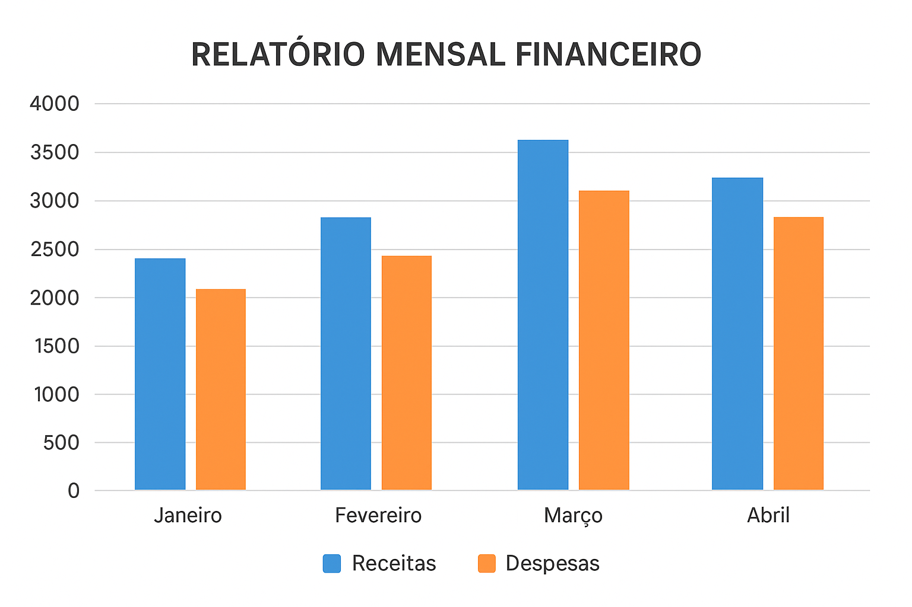
O sistema exibirá o saldo consolidado do período, bem como a porcentagem de participação de cada categoria no total geral.
Os registros serão agrupados por tipo de transação (Receita/Despesa) e, dentro de cada grupo, ordenados por data crescente.
O relatório apresentará também subtotais por categoria e um total geral consolidado, conforme a ilustração textual abaixo:
Exemplo de Estrutura de Retorno:
<< Categoria: Alimentação >>
<< Data: 02/10/2025 >> << Descrição: Supermercado >> << Valor: R$ 250,00 >>
<< Data: 15/10/2025 >> << Descrição: Restaurante >> << Valor: R$ 120,00 >>
<< Subtotal Alimentação: R$ 370,00 >>

<< Categoria: Transporte >>
<< Data: 05/10/2025 >> << Descrição: Combustível >> << Valor: R$ 200,00 >>
<< Data: 18/10/2025 >> << Descrição: Aplicativo de corrida >> << Valor: R$ 80,00 >>
<< Subtotal Transporte: R$ 280,00 >>

<< Categoria: Salário >>
<< Data: 01/10/2025 >> << Descrição: Pagamento mensal >> << Valor: R$ 3.500,00 >>
<< Subtotal Salário: R$ 3.500,00 >>

<< TOTAL GERAL: R$ 3.850,00 >>

Além da exibição tabular, o sistema apresentará um gráfico interativo onde cada barra representará uma categoria de despesa ou receita.
Ao clicar sobre uma barra, o usuário poderá visualizar o detalhamento das transações correspondentes àquela categoria (data, valor e descrição).
Prioridade:
[ X ] Essencial [ ] Importante [ ] Desejável

[RFXX] Emitir Relatório de Categorias Mais Utilizadas
Atores: Usuário, Administrador (empresa)
O sistema permitirá a emissão de um relatório analítico de categorias mais utilizadas, apresentando a frequência e o valor total das transações (receitas e despesas) associadas a cada categoria, dentro de um determinado intervalo de tempo.
Esse relatório tem como objetivo auxiliar o usuário no controle financeiro e tomada de decisão, permitindo identificar quais áreas concentram maior volume de gastos ou receitas. Para gerar o relatório, o usuário poderá preencher um ou mais filtros destacados na Tabela X – Filtros do Relatório de Categorias Mais Utilizadas.
Caso nenhum filtro seja informado, o sistema considerará por default o mês corrente e todas as categorias cadastradas.
Tabela X – Filtros do Relatório de Categorias Mais Utilizadas
Filtros | Descrição dos filtros
Data Inicial | Data inicial do período no formato DD/MM/AAAA
Data Final | Data final do período no formato DD/MM/AAAA
Tipo de Transação | Campo fechado com as opções:  - Receita  - Despesa
Limite de Categorias | Quantidade máxima de categorias que serão exibidas (ex: Top 5 ou Top 10)
Banco/Conta | Campo opcional de seleção do banco cadastrado ([RF08] – Inserir Banco)
O retorno do relatório será um gráfico de barras verticais e uma tabela detalhada, mostrando para cada categoria:
- o número de transações realizadas;
- o valor total movimentado;
- e o percentual de participação dessa categoria no total geral do período.
As categorias serão classificadas em ordem decrescente pelo número de registros (mais utilizadas primeiro).
O relatório exibirá também um total geral consolidado de todas as categorias e uma indicação visual das que mais impactam o orçamento.
Exemplo de Estrutura de Retorno:
<< Categoria: Alimentação >>
Quantidade de Transações: 15
Valor Total: R$ 1.250,00
Percentual: 32%
-------------------------------------------------
<< Categoria: Transporte >>
Quantidade de Transações: 10
Valor Total: R$ 850,00
Percentual: 22%
-------------------------------------------------
<< Categoria: Lazer >>
Quantidade de Transações: 7
Valor Total: R$ 600,00
Percentual: 15%
-------------------------------------------------
<< Categoria: Saúde >>
Quantidade de Transações: 5
Valor Total: R$ 400,00
Percentual: 10%
-------------------------------------------------
<< Categoria: Educação >>
Quantidade de Transações: 4
Valor Total: R$ 350,00
Percentual: 9%
-------------------------------------------------
<< TOTAL GERAL >>
Transações: 41
Valor Total: R$ 3.900,00

O sistema exibirá também um gráfico comparativo, onde cada barra representará uma categoria, e a altura da barra indicará o volume total movimentado.
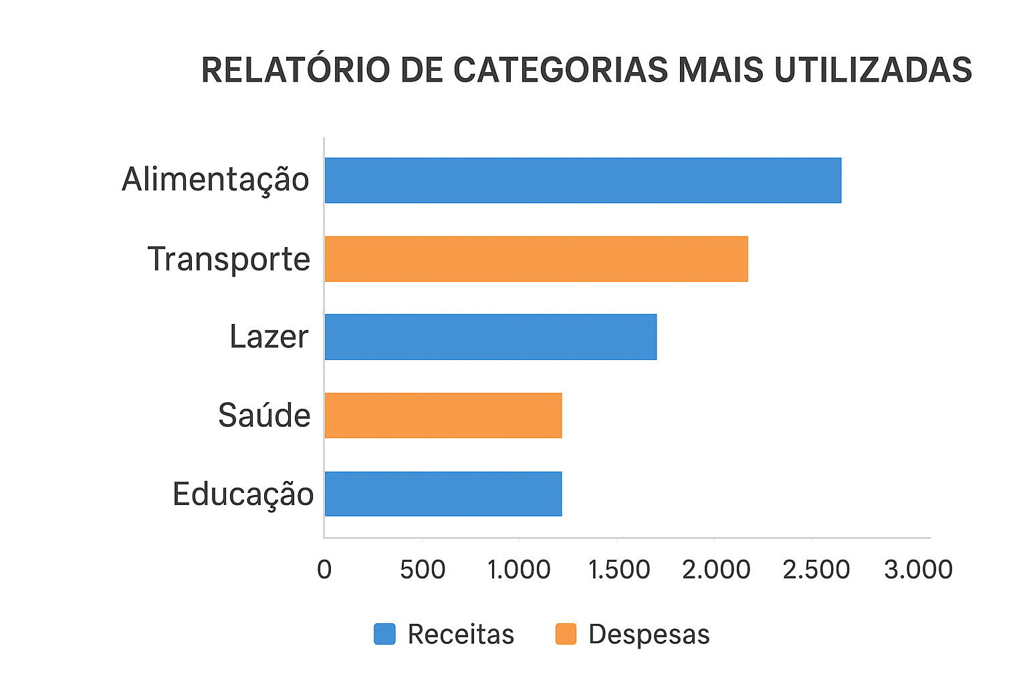
Cada barra será clicável, permitindo ao usuário visualizar o detalhamento das transações daquela categoria (data, descrição e valor)
Prioridade:
[ X ] Essencial [ ] Importante [ ] Desejável

Requisitos não funcionais
<Esta seção deve conter os requisitos não funcionais do sistema. Para uma melhor organização deste documento, utilize as subseções abaixo para agrupar os requisitos não funcionais relacionados.>

Usabilidade
<Esta seção descreve os requisitos não funcionais associados à facilidade de uso da interface com o usuário, material de treinamento e documentação do produto/serviço.>
    - <Nome do requisito>
<Forneça o propósito do requisito não funcional de forma clara. Em seguida, assinale um dos símbolos abaixo para indicar a prioridade do requisito>

Prioridade: | ◻ | Essencial | ◻ | Importante | ◻ | Desejável
    - <Nome do requisito>
<Utilize os mesmos campos mostrados no bloco anterior para descrever este e os demais requisitos não funcionais de usabilidade.>

Confiabilidade
<Esta seção descreve os requisitos não funcionais associados à freqüência, severidade de falhas e habilidade de recuperação das mesmas, bem como à corretude do produto ou serviço.>
    - <Nome do requisito>
<Utilize os mesmos campos mostrados na seção 4.1 para descrever este e os demais requisitos não funcionais de confiabilidade.>

Desempenho
<Esta seção descreve os requisitos não funcionais associados à eficiência, uso de recursos e tempo de resposta do produto ou serviço>
    - <Nome do requisito>
<Utilize os mesmos campos mostrados na seção 4.1 para descrever este e os demais requisitos não funcionais de desempenho.>

Segurança
<Esta seção descreve os requisitos não funcionais associados à integridade, privacidade e autenticidade dos dados do produto ou serviço.>
    - <Nome do requisito>
<Utilize os mesmos campos mostrados na seção 4.1 para descrever este e os demais requisitos não funcionais de segurança.>

Distribuição
<Esta seção descreve os requisitos não funcionais associados à distribuição da versão executável do produto ou serviço>
    - <Nome do requisito>
<Utilize os mesmos campos mostrados na seção 4.1 para descrever este e os demais requisitos não funcionais de distribuição.>

Padrões
<Esta seção descreve os requisitos não funcionais associados a padrões ou normas que devem ser seguidos para a realização do produto ou serviço ou pelo seu processo de desenvolvimento>
    - <Nome do requisito>
<Utilize os mesmos campos mostrados na seção 4.1 para descrever este e os demais requisitos não funcionais de adequação a padrões.>

Hardware e software
<Esta seção descreve os requisitos não funcionais associados ao hardware e software usados para desenvolver ou para executar um produto ou serviço>
    - <Nome do requisito>
<Utilize os mesmos campos mostrados na seção 4.1 para descrever este e os demais requisitos não funcionais de hardware e software.>

Rastreabilidade
<Nesta seção referencie a Matriz de Rastreabilidade.>

Mudanças nos requisitos
Sempre que seja necessária a introdução de alterações em relação aos requisitos descritos neste documento ou a inclusão de novos requisitos, os seguintes itens devem ser seguidos. <avaliar a adequação de cada item à proposta específica:>
- Toda solicitação de mudança proveniente do Contratante deverá ser documentada por este e enviada a <elemento da empresa fornecedora, geralmente o gerente do projeto>
- Um documento contendo a descrição da solicitação de mudança deve ser assinado pelos <elementos da empresa fornecedora e Cliente>, formalizando assim a solicitação.
- O tempo necessário para avaliar a viabilidade técnica de uma alteração no escopo delineado nesta proposta será cobrado ao Contratante.
- A empresa fornecedora avaliará o impacto da mudança no cronograma e no custo do serviço e submeterá ao Contratante para aprovação.
- A empresa fornecedora iniciará a execução da mudança no caso de não haver impacto associado à mesma.>
<Descrever também se o cliente poderá solicitar mudanças em ferramentas que ele tem acesso.>

Referências
<Esta seção deve prover uma lista de todos os documentos relacionados a este documento>

Representante do contratado Representante da contratante

Testemunha 1 Testemunha 2

